Pressemitteilung

Karl Schmidt-Rottluff (1884 – 1976)

Podiumsdiskussion „Karl Schmidt-Rottluff – Künstler. Sammler. Stifter.“

Galerie Schüller im Bayerischen Hof
Am Sonntag, den 30. September, lud die Galerie Schüller im Bayerischen Hof zur Eröffnungsmatinee mit Podiumsdiskussion im Rahmen der Ausstellung „KARL SCHMIDT-ROTTLUFF. Zwei Meisterwerke – eine Holztafel.“ ein. Vor einem exklusiven Kreis von 25 geladenen Gästen sprachen Dr. Tanja Pirsig-Marshall (stellvertretende Direktorin LWL-Museum für Kunst und Kultur, Münster) und Christiane Remm (Kuratorin Karl und Emy Schmidt-Rottluff Stiftung, Berlin). Moderiert wurde die Veranstaltung von Dr. Sebastian Preuss (stellvertretender Chefredakteur Weltkunst und Kunst und Auktionen, Berlin).

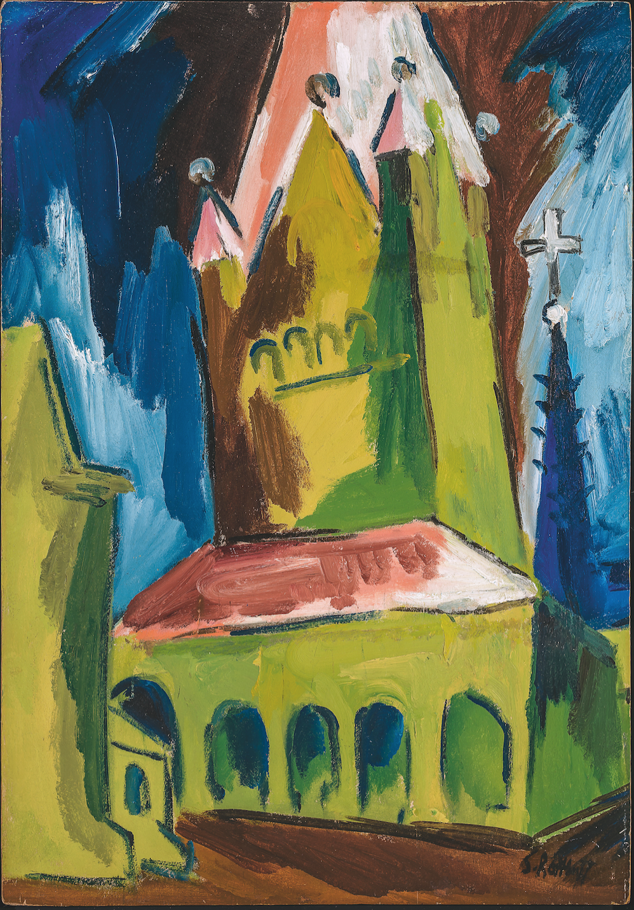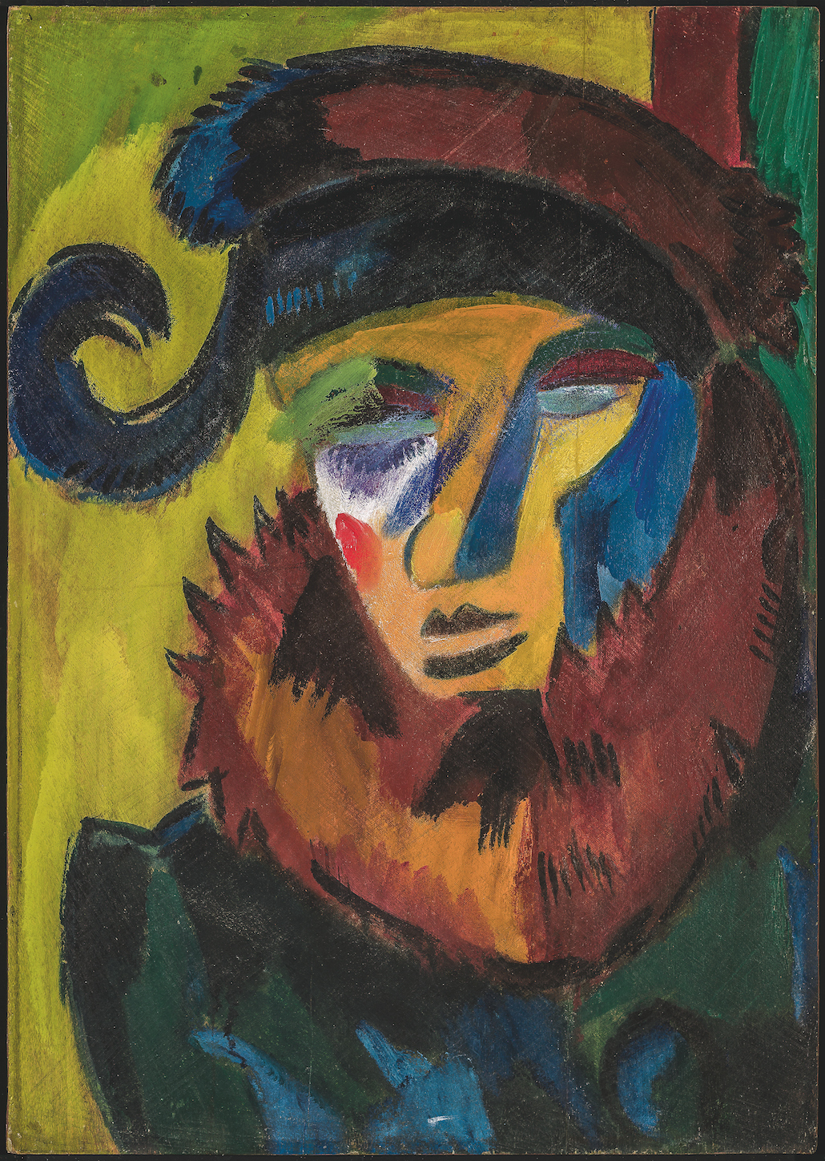

© VG-BILDKUNST, Bonn 2018

Nach einer Einführung und einem stimmungsvollen Nolde-Zitat vorgetragen durch Ingrid Pérez de Laborda, Kunsthistorikerin der Galerie Schüller, startete die lebendige Diskussionsrunde. Man war sich einig, dass die Bilder Dame mit Hut und Katholische Probsteikirche St. Patrokli, Soest, die nun erstmals auf dem Kunstmarkt erhältlich sind, „wunderbar und ein Höhepunkt am Kunstmarkt“ (Preuss) seien.
Die Gründung der Künstlervereinigung Brücke markierte die Geburt der Avantgarde in Deutschland.
Das spontan Skizzenhafte und die Darstellung der rohen Natur, was heute zum Geschmackskanon der Klassischen Moderne zählt, war damals eine Novität. Die zwei Werke von Karl Schmidt-Rottluff sind der beste Beweis dafür und „von beglückender Schönheit“, so Preuss.
Nachdem die Rednerinnen die widrigen Umstände Schmidt-Rottluffs und Otto Müllers im Berlin nach dem 1. Weltkrieg schilderten, erörterte man die Bedeutung Westfalens als Anlaufstelle für die Expressionisten. Eine wichtige Rolle spielte sicherlich das 1902 von Karl Ernst Osthaus gegründete Folkwang Museum in Hagen. Osthaus sammelte ungewöhnlich früh moderne Künstler (u.a. Henri Matisse) und wirkte darüber hinaus als Mäzen. Er förderte auch viele deutsche aufstrebende Künstler wie z.B. Christian Rohlfs, indem er Werkstätten im Folkwang Museum zur Verfügung stellte. Das Museum ebnete den Weg für eine neue Generation Künstler und schaffte auf diese Weise ein progressives Klima. So bildeten sich vereinzelt Künstlergruppierungen heraus, wie etwa um Eberhard Viegener, auch wenn größtenteils Individualisten anzutreffen waren.
Karl Schmidt-Rottluff lehnte eine Professur am Bauhaus ab, um sich voll und ganz seiner Kunst zu widmen. Danach bereiste er in den 1920er Jahren abermals Westfalen und legte einen mehrwöchigen Aufenthalt in Soest ein, das noch heute mit einem imposanten mittelalterlichen Stadtkern aufwartet. Den Eindruck, den vor allem der monumentale kompakt-kubistische Turm des St.-Patrokli-Doms auf ihn machte, verarbeitete er in einer Serie von mehreren Gemälden, Aquarellen und Holzschnitten (u.a. auch das Pendant in Öl aus dem LWL-Museum für Kunst und Kultur, Münster). Frau Remm ist der Meinung, dass die leuchtenden Bilder wahrscheinlich nicht vor dem Motiv, sondern im Atelier gemalt wurden, was den deutlichen Abstraktionsgrad erklären könnte. Womöglich habe eine Postkarte des Sakralbaus als Gedächtnisstütze gedient, erörterte sie weiter.
Als nächstes diskutierte die erlesene Runde den Fakt, dass es sich bei den beiden Tafeln ursprünglich um eine Holzplatte handelte, die der Sammler Franz Zöllner 1979 behutsam trennen ließ. Es ist durchaus nicht ungewöhnlich, so die Kuratorin der Schmidt-Rottluff Stiftung, im Œuvre des Künstlers etwa auf doppelseitig bemalte Leinwände zu stoßen. Schmidt-Rottluff sei wohl ein von Grund auf sparsamer Mensch gewesen, da diese Praktik auch in den 1950er Jahren nicht abriss, obwohl er längst ein arrivierter Künstler in guter wirtschaftlicher Situation war. Meistens finden sich auf den Rückseiten aber nur farbige Entwürfe, jedoch keine komplett ausgearbeitete Komposition wie die Dame mit Hut. Bei der Darstellung fällt sofort das maskenhafte Antlitz ins Auge. In der Tat ist belegt, dass der Künstler seit 1913 eine umfangreiche Sammlung afrikanischer Masken, Pfeifenköpfe und mannshoher Schilder angehäuft hatte. Diese Objekte erwarb er wahrscheinlich aus dem Kolonialwarenhandel in unmittelbarer Nähe zu seinem Hamburger Atelier oder bekam diese als Mitbringsel von Erich Heckels Bruder, der längere Zeit auf dem afrikanischen Kontinent stationiert war. Bis zu Schmidt-Rottluffs Tod 1976 sollte die Stilistik der indigenen Artefakte einen großen Einfluss auf sein Werk ausüben.
Im Anschluss gingen die Podiumsgäste auf die Rolle Schmidt-Rottluffs innerhalb der Brücke ein. Der Künstler war Gründungsmitglied der Künstlergemeinschaft und anfangs noch sehr enthusiastisch. Im Laufe der Jahre sehnte er sich nach Ruhe zum Arbeiten und entfremdete sich zunehmend von der Vereinigung. Später sah er die Brücke immer mehr als eine Ausstellungsgemeinschaft im praktischen Sinn. Frau Dr. Pirsig-Marshall und Frau Remm erörterten die Herausforderungen der Provenienzrecherche in ihrer Arbeit für das LWL-Museum und die Karl und Emy Schmidt-Rottluff Stiftung.
Abschließend machte Frau Pérez de Laborda einen Exkurs über den bisher unbekannten Sammler Franz Zöllner. Er entstammte einer alten Musikerfamilie und war selbst als Cellist im Hagener Orchester tätig. Seine Liebe zur Kunst entflammte in seiner Jugend, als er aus dem Klassenzimmer in das Rohlf’sche Atelier sehen konnte. Peu à peu baute er freundschaftliche Beziehungen zu den prominenten Künstlerpersönlichkeiten seiner Zeit auf, u.a. zu Emil Nolde, der ihm ein zweites Wolkenaquarell als Ersatz für das 1947 aus einer Nolde-Retrospektive im Osthaus Museum gestohlene Werk schenkte. Später kam Franz Zöllner mit Karl Schmidt-Rottluff in Kontakt, von welchem er mehrere Werke kaufte, darunter auch das doppelseitig bemalte Ölbild im Jahre 1965.
Wir bedanken uns nochmals bei den Podiumsgästen für die anregende Diskussion. Zur Ausstellung ist begleitend eine aufwändig gestaltete und umfangreiche Publikation mit zahlreichen Fotos und Briefen erschienen, in der auch die Teilnehmer der Podiumsrunde ihre Erkenntnisse in Artikeln festgehalten haben. Sie ist direkt in der Galerie Schüller oder online unter http://www.galerie-schueller.de/de/ausstellungen.html erhältlich.
Die Sonderausstellung „Zwei Meisterwerke - eine Holztafel“ ist bis zum 31. Dezember 2018 in der Galerie Schüller zu sehen. Die Öffnungszeiten der Galerie sind: Montag - Freitag von 11 - 19 Uhr und Samstag von 11 - 17 Uhr. Bitte vereinbaren Sie einen Termin, in Absprache gerne auch außerhalb unserer Öffnungszeiten.
Link: https://www.galerie-schueller.de/de/presse-ksr-pd.html

